Фрагмент классного часа для обучающихся начальных классов на тему «Литература о Великой Отечественной войне»
Соловьева Екатерина Александровна и Трифанова Елизавета Сергеевна, обучающиеся 1 курса ГАПОУ СО «Каменск-
Уральский педагогический колледж»
Научный руководитель: Храмова Светлана Александровна, преподаватель ГАПОУ СО «Каменск-Уральский педагогический колледж»
Статья посвящена описанию процесса и результатов реализации индивидуального учебного проекта.
Ключевые слова: классный час, стихи, песни, проза, Великая Отечественная война, индивидуальный учебный проект.

В 2023-2024 учебном году был реализован индивидуальный проект на тему «Классный час для обучающихся начальных классов на тему «Литература о Великой Отечественной войне»»
Проблема проекта является актуальной, так как тема Великой Отечественной войны является важной в современном обществе. Мы не должны забывать все ужасы войны и героизм наших дедов и прадедов. Литература помогает сохранить память о событиях 1941-1945 годов, зарождая в детях чувство патриотизма.
Положительным эффектом от реализации данного проекта является стремление учеников начальных классов читать произведения о ВОВ.
Для реализации проекта потребовались такие материальные ресурсы,
как компьютер, бумага, краска для принтера, деньги на проезд до школы, и
нематериальные: ученики 3 и 4 классов, классный руководитель 3 класса, классный руководитель 4 класса, информационные материалы.
Для достижения поставленной цели были выделены этапы реализации проекта:
- Провести опрос для проверки актуальности проблемы проекта.
- Собрать информацию о произведениях о Великой Отечественной войне, о том, как изучается ВОВ в школе и найти список произведений о ВОВ для начальных классов.
- Написать текст и создать мультимедийную презентацию для проведения фрагмента классного часа.
- Договориться с учителем о проведение фрагмента классного часа.
- Провести опрос учеников и проанализировать его.
На первом этапе проводился опрос для подтверждения актуальности проблемы проекта. По результатам опроса выяснено, что большинство обучающихся начальных классов не читают произведения о Великой Отечественной войне.
Большинству респондентов было бы интересно прочитать военную литературу.
Подавляющее большинство опрошенных хотели бы хотели бы присутствовать на фрагменте классного часа посвященном литературе о Великой Отечественной войне.
На втором этапе осуществлялся поиск и отбор информационного материала для реализации цели проекта.
Опираясь на статью М.В. Кривощекова, была найдена информация о том, как Великая отечественная война отражена в литературе. [1].
На основании методико-библиографического пособия составленному методико-информационным отделом «Героические чтения» был найден список произведений о ВОВ для начальных классов [2, с.32-33].
Издательство «Русское слово» в своей статье «Великая Отечественная война в школьных учебниках и детской литературе: формирование исторической памяти.» говорит о том, как Великая Отечественная война изучается в школе [3].
На основе полученного информационного материала создан продукт проекта – фрагмент классного часа «Литература о Великой Отечественной войне» для учеников начальных классов.
В процессе создания продукта были подобраны стихотворения, песни и проза о ВОВ.
Презентация продукта проекта проводилась в 4б классе МАОУ «Совхозная СОШ №10» (рис.2) и в 3 классе Клевакинской СОШ (рис.1). Обучающимся было рассказано о Великой Отечественной войне и о значимости литературы в данный период. Вместе с детьми мы прочитали стихотворения о ВОВ, послушали и спели песни военных лет («Катюша», «Журавли», «Жди меня») и обсудили рассказы и повести о войне.
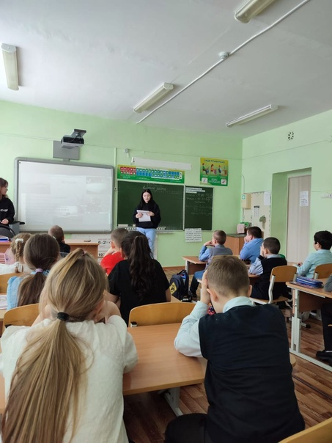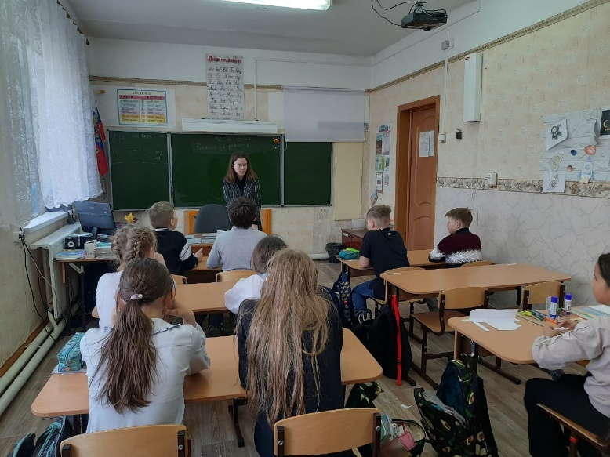
Рисунок 1. 3 класс Рисунок 2 4б класс
В конце занятия для измерения результата было проведено анкетирование (Рис. 3).
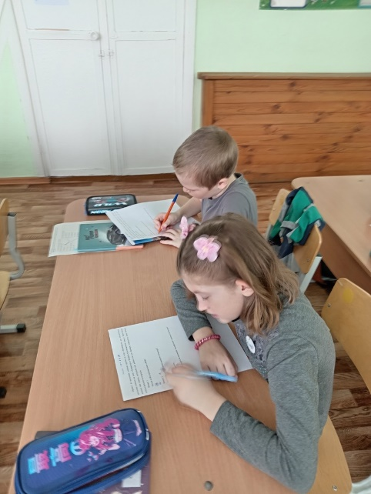
Рисунок 3 Опрос среди учеников
По итогам опроса получены следующие результаты: 80% учеников заинтересовались литературой о Великой Отечественной войне и 76% ответили, что будут читать произведения о войне.
Можно сделать вывод о том, что нам удалось заинтересовать детей.
В ходе реализации индивидуального проекта автор приобрел такие навыки как сформированность предметных знаний и способов действий, проявляющиеся в умении хорошо раскрыть содержание работы, грамотно и обоснованно в соответствии с рассматриваемой проблемой/темой использовать имеющиеся знания и способы действий, сформированность способности к самостоятельному приобретению знаний и решению проблем, проявляющаяся в умении поставить проблему и сформулировать основной вопрос исследования, выбрать адекватные способы ее решения, сформированность регулятивных действий, проявляющаяся в умении самостоятельно планировать и управлять своей познавательной деятельностью во времени.

Литература:
1. Кривощеков, М. В. Великая Отечественная война в художественной литературе / М. В. Кривощеков. — Текст : электронный // Научная библиотека Пермского государственного национального исследовательского университета : [сайт]. — URL: http://library.psu.ru/node/241 (дата обращения: 15.05.2024).
- Художественная литература о Великой Отечественной войне для учащихся 1-4 классов / . — Текст : непосредственный // Героические чтения. — Миллерово : , 2015. — С. 115.
- З. Великая Отечественная война в школьных учебниках и детской литературе: формирование исторической памяти. — Текст : электронный // Русское слово : [сайт]. — URL: https://русское-слово.рф/articles/119272/ (дата обращения: 15.05.2024).

